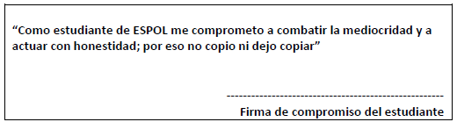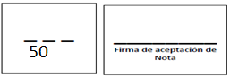

Estudiante: _______________________________________________ 3 de Febrero de 2016

Docente: MSIG Ing. Ronald Alfredo Barriga Díaz

Examen Parcial
1.- Complete según corresponda (2 puntos Cada literal)
a) La auditoría _______________ determina la exactitud de los estados financieros.
b) _____________Define los estándares usados por un auditor para evaluar los controles.
c) Una ______________de auditoria es un conjunto de procedimientos documentados.
d) La ____________es un requerimiento en el cual se basa el auditor.
e) El __________________________es un modelo estadístico en el cual la población se divide en grupos.
f) Las herramientas ________________son muy importantes para los auditores de SI.
g) _________________________consiste en tomar fotografías de una transacción.
h) Los _________________de auditoria son el producto final del auditor.
i) El informe_________________implica una auditoria limpia en la que no se hallan problemas.
j) El _______________es un informe de fácil lectura gramatical.

2.- Coloque V (verdadero) o F (falso) según corresponda (2 punto cada literal)
a) El auditor debe de aplicar un checklist de modo que el auditado sea claro ( )
b) COBIT es un marco de renegocio para el gobierno y la gestión de TI ( )
c) COBIT tiene 5 principios ( )
d) El gobierno debe estar junto con la gestión de TI ( )
e) Hacer posible un informe holístico es un principio de COBIT ( )

3. De las siguientes opciones cuales son instrumentos para la auditoria detalle por qué (10 puntos)
a) Cuestionarios b) Avances
c) Conversación e) Entrevistas
__________________________________________________________________________________
__________________________________________________________________________________
__________________________________________________________________________________
__________________________________________________________________________________
__________________________________________________________________________________
__________________________________________________________________________________
__________________________________________________________________________________
__________________________________________________________________________________
4.- Completar y detallar según corresponda (10 puntos)
